绝密★考试结束前
全国2013年1月高等教育自学考试
数控技术及应用试题
课程代码：02195
请考生按规定用笔将所有试题的答案涂、写在答题纸上。
选择题部分
注意事项：
1.答题前，考生务必将自己的考试课程名称、姓名、准考证号用黑色字迹的签字笔或钢笔填写在答题纸规定的位置上。
2.每小题选出答案后，用2B铅笔把答题纸上对应题目的答案标号涂黑。如需改动，用橡皮擦干净后，再选涂其他答案标号。不能答在试题卷上。
一、单项选择题(本大题共20小题，每小题2分，共40分)
在每小题列出的四个备选项中只有一个是符合题目要求的，请将其选出并将“答题纸”的相应代码涂黑。错涂、多涂或未涂均无分。
1.柔性制造系统的英文缩写是
A.FMC B.FMS
C.CIMS D.CAPP
2.数控机床操作面板上，MDI的含义是
A.回参考点 B.回零点
C.手动方式 D.自动加工
3.把自动编程得到的数控加工程序处理成适合于特定机床或数控系统的过程称为
A.程序编写 B.程序调试
C.程序校验 D.程序后置处理
4.表示程序结束的指令代码是
A.M00 B.M01
C.M02 D.M03
5.状态检测部件能监视数控机床的工作状态，是因为在机床上安装了
A.编码器 B.光栅尺
C.传感器 D.CRT
6.数控机床控制装置包括两部分，即机床状态检测控制装置和
A.速度控制装置 B.温度检测装置
C.主轴检测装置 D.位置控制装置
7.导轨的精度保持性是指导轨在长期使用中应保持较高的
A.导向精度 B.刚度
C.热稳定性 D.抗振性
8.滚动导轨经过预紧，可显著地提高
A.刚度 B.导向精度
C.摩擦 D.精度保持性
9.对于刚度和位移精度要求高的数控机床，滚珠丝杠的安装方式应采用
A.一端固定、一端自由 B.两端简支
C.一端固定、一端简支 D.两端固定
10.光栅位移传感器，当两块光栅相对移动一个栅距时，莫尔条纹移动
A.一个栅距 B.一个条纹间距
C.1mm D.10mm
11.能给出与每个角位置相对应的完整的数字量输出的装置称为
A.增量式脉冲发生器 B.绝对脉冲发生器
C.旋转变压器 D.测速发电机
12.描述步进电动机静态时电磁转矩T与失调角之问关系的特性曲线称为
A.起动特性 B.运行特性
C.矩角特性 D.动态特性
13.某步进电动机, 转子齿数z_{r}=80，当采用单、双拍交替通电方式运行时，步距角s=0.75°，相数m为
A.2 B.3
C.4 D.5
14.某交流异步电动机，供电频率f=50Hz时的额定转速n_{ed}=1470r／min，该电动机的额定转差率S_{ed}为
A.2％ B.5％
C.10％ D.20％
15.数控机床闭环系统的参考输入信号是
A.电压量 B.电流量
C.连续的模拟量 D.离散的数字量
16.闭环伺服系统中，可逆计数器UDC用于计算
A.速度误差 B.主轴转速误差
C.位置跟随误差 D.插补总次数
17.机床主要运动部件及其运动轨迹的形状精度和相对位置精度称为机床的
A.几何精度 B.定位精度
C.工作精度 D.回转精度
18.数控铣床在进行圆弧加工时，加工误差△R与圆弧半径R的关系是
A.△RR^{1/2} B.△RR
C.△RR² D.△R1／R
19.大小和方向按一定规律变化的误差称为
A.可预测性误差 B.随机性误差
C.常值系统性误差 D.变值系统性误差
20.安装有FANUC15系统的数控机床，即使负载惯量和扭矩干扰等使电动机负载发生变化时，也不会影响伺服系统的工作，是因为FANUC15系统采用了
A.反馈控制 B.鲁棒控制
C.前馈控制 D.闭环控制
非选择题部分
注意事项：
用黑色字迹的签字笔或钢笔将答案写在答题纸上，不能答在试题卷上。
二、填空题(本大题共10小题，每小题1分，共10分)
21.表示主轴停止转动的代码是__________。
22.脉冲增量插补法适用于以步进电动机作为驱动元件的__________数控系统。
23.为了能够准确换刀，加工中心的主轴上必须设有__________装置。
24.光栅位移传感器基于莫尔条纹和光电效应将位移信号转变为__________。
25.旋转变压器是根据__________原理工作的。
26.负载转矩包括切削转矩和__________。
27.数控机床的位置进给指令是由CNC装置通过__________而得到的。
28.数控机床定位精度的高低用定位误差的__________来衡量。
29.伺服进给系统中，系统开环增益K过大会使系统__________变差。
30.机电一体化系统的系列产品设计，仅改变系统的__________，从而使产品系列化。
三、分析题(本大题共4小题，每小题5分，共20分)
31.分析闭环控制系统的定位精度和定位误差来源。
32.数控机床开环伺服系统的工作原理。
33.选择伺服电动机时应满足的条件。
34.某增量脉冲发生器每转所产生的脉冲数N_{p}=2500／r，单次脉冲宽度=5s，请分析该编码器能否测量n=6000r／min的机床主轴转速。
四、编程题(本大题共1小题，共10分)
35.按所学教材中给定的指令代码，编写题35图所示切割厚度H=2mm的不锈钢样板的数控
激光切割程序。
已知：o-xyz坐标系的z坐标零点设在工件的上表面处，激光器的起点坐标为(0，0，10)，整个工作过程中激光器不需要z向移动，切割进给速度f=500 mm／min。激光器起动指令：M03；激光器关闭指令：M05。激光束的直径尺寸不计，激光器的起动时间不计。
工艺要求：激光器快速到达a点，起动激光器按a-b-c-d-e-f-g-a的线路切割工件，切割完
成后激光器关闭，回到起点。
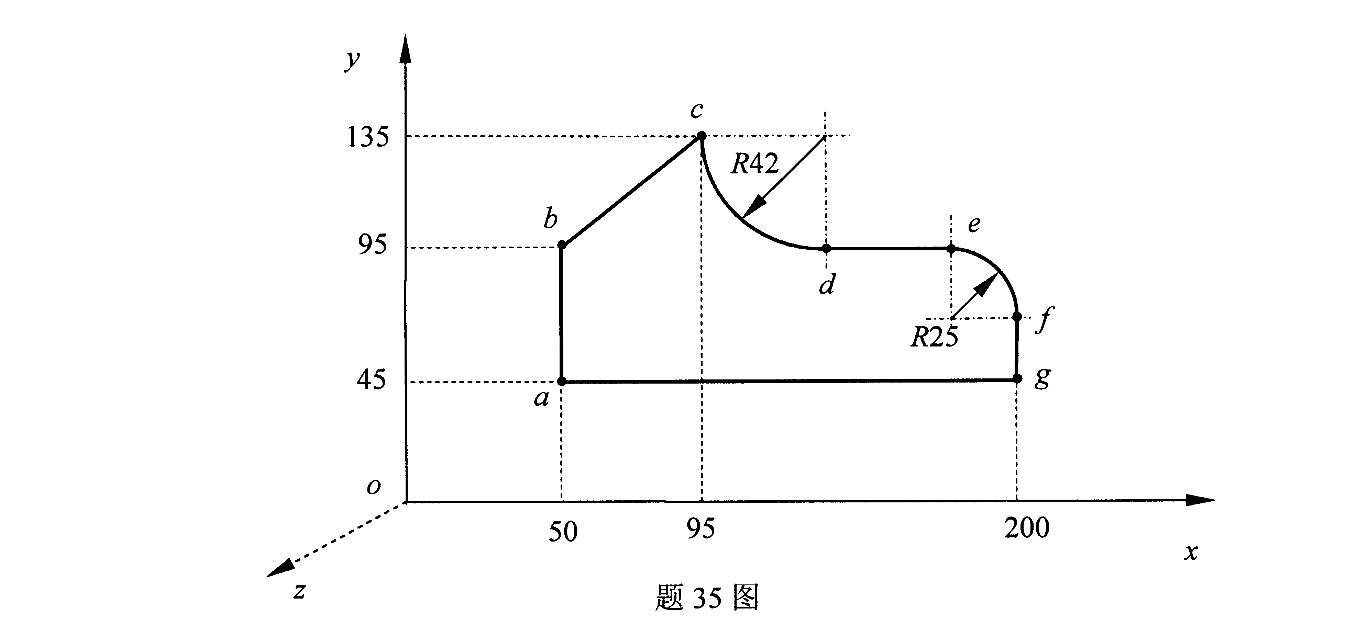

五、计算题(本大题共2小题，每小题10分，共20分)
36.某数控机床的滚柱型滚动导轨的材料为GCrl5轴承钢，淬火硬度为62HRC，滚柱长度l=15mm，直径d=10mm，作用在滚动体横截面上的假定(许用)应力K=1800N／cm²，导轨硬度修正系数=1，要求每一导轨块的承载力P_{z}=25000N，试完成下列问题：
(1)计算每一导轨块上所需要的滚柱数量Z_{r}；
(2)计算每一导轨块上可分担的运动部件的重力G。
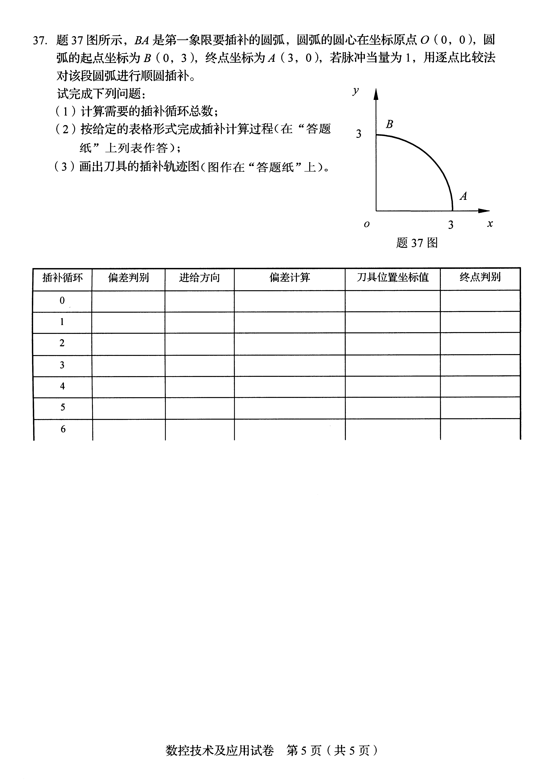
37.题37图所示，BA是第一象限要插补的圆弧，圆弧的圆心在坐标原点O(0，0)，圆弧的起点坐标为B(0，3)，终点坐标为A(3，0)，若脉冲当量为1，用逐点比较法对该段圆弧进行顺圆插补。
试完成下列问题：
(1)计算需要的插补循环总数；
(2)按给定的表格形式完成插补计算过程(在“答题
纸”上列表作答)；
(3)画出刀具的插补轨迹图(图作在“答题纸”上)。

